Indledende programmering - uge 3

Løkker

While, Do, For

Forgreninger: If, Switch

Switch:

* der er mere end 2 grene
* Man kan bruge ”Switch” på variablerne CHAR og INT.

The ”While” Statement har følgende syntax:

While ( condition )

Statement;

* Hvis condition er sand, bliver statementen udført.
* Så bliver condition evalueret igen, og hvis den stadig er sand bliver den udført igen.
* Dette gør den indtil den ikke er sand.

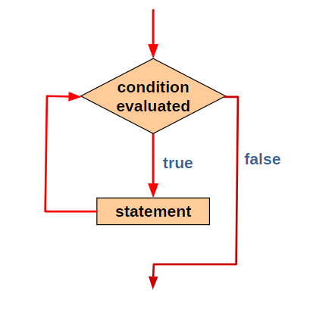

The ”Do” Statement har følgende syntax:

do

{

Statement;

}

While ( condition );

* Statementen er udført med de samme og så bliver condition evalueret.
* Statementen bliver udført konstant indtil condition bliver falsk.

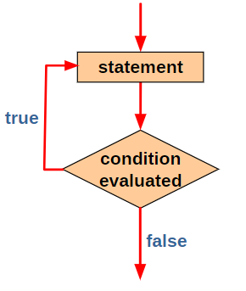

The ”For” statement

Har følgende syntax:

For ( initialization ; condition ; increment )

Statement;

Initialization: er udført før loop begynder

Condition: Statement er udført indtil condition bliver falsk

Increment: er udført ved hver slutning af iteration.

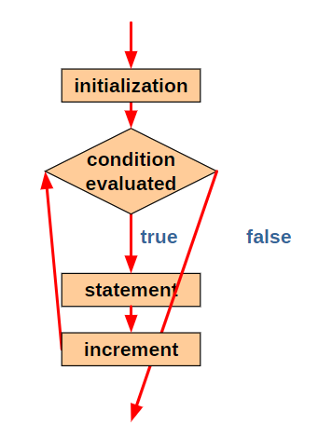

Eksempel:

**for (int count=1; count <= 5; count++)**

**System.out.println (count);**

Hver ”header” af en loop statement er valgfri

Hvis initialisering er undladt, vil denne ikke blive udført.

Hvis tilstanden (condition) er undladt, vil denne altid blive set som sand og vil derfor lave et loop der er uendeligt.

Hvis tilvæksten (increment) er undladt, vil denne ikke blive udført.

## Package

Package er en form for beholder til klasserne, man kan altså have en sum af klasser i sin package, disse klasser vil ofte have en samhørighed med hinanden.

Fordele ved at lade klasser stå i packages er:

* Klasserne i disse packages kan blive genbrugt i andre programmer.
* I packages kan klasser blive unik sammenlignet med andre klasser i andre packages.
* Klasser i packages kan blive gemt hvis vi ikke vil have at andre packages skal have adgang til disse.
* Packages giver også en form for separat design fra kodeingen. Det vil altså være lettere at finde rundt i for andre der skulle arbejde på projektet.

Java har nogle indbygget packages. Vi har brugt java.util.Scanner

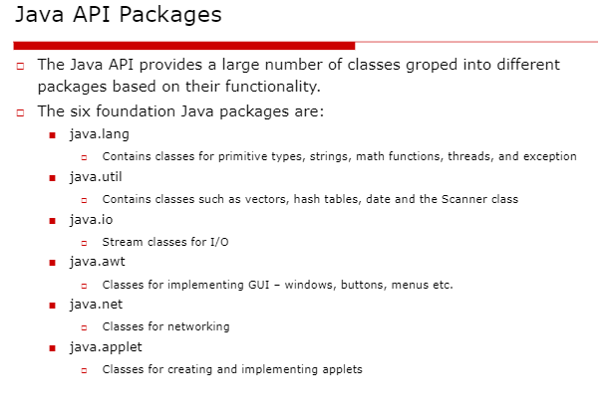

Der er to forskellige måder at tilgå sig klasserne som er i packages:

* Ved at bruge den fulde klasses navn

java.util.Scanner (her kalder vi så Scanner klassen fra java.util package)

* Ved at importere package og brug klassens navn direkte

Import java.util.Scanner;

Valgte eller alle klasser i en package kan blive importeret

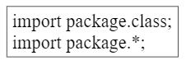

Implicitte i all programmer: import java.lang.*;

Package statement(s) skal altid komme først.